UNIVERSITATEA POLITEHNICA BUCUREȘTI
Curs: MAX
Sintetizator Polifonic cu Elemente
de Compoziție Generativă în Plug Data

Autor: Gradincea Teodor
Instrumente utilizate: Pure Data (PlugData), REAPER, Focusrite Scarlett Solo
2025-2026

1. Introducere
Prezentul raport documentează procesul de proiectare și implementare a unui sintetizator polifonic interactiv realizat în Pure Data (PlugData), ca proiect final al cursului MAX. Proiectul are ca sursă de inspirație stilul muzical al trupei Daughter, în particular piesa Future Lover (158 BPM, E minor), caracterizată prin texturi de sintetizator atmosferice, percuție minimalistă și chitară electrică cu reverb.
Obiectivele principale ale proiectului sunt:
- Implementarea unui sintetizator polifonic cu 8 voci independente, controlat prin MIDI
- Adăugarea elementelor de variație generativă (randomizare de velocity și jitter de timing) pentru ca fiecare redare să sune diferit
- Integrarea unui sequencer melodic automat (arpegiu F# minor) și a unui drum machine sintetic (kick, snare, hi-hat)
- Procesarea semnalului de chitară electrică live prin reverb multi-tap
- Înregistrarea întregului mix în REAPER prin PlugData ca plugin VST3

2. Context Tehnic și Instrumente Utilizate

2.1 Pure Data / PlugData
Pure Data (Pd) este un mediu de programare vizuală open-source pentru procesarea audio și MIDI în timp real, dezvoltat de Miller Puckette. PlugData este o distribuție modernă a Pure Data cu interfață grafică îmbunătățită și suport pentru librării extinse (ELSE, Cyclone, Gem).
În contextul acestui proiect, PlugData a fost utilizat atât în modul standalone (pentru dezvoltare și testare), cât și ca plugin VST3 încărcat direct în REAPER, eliminând necesitatea rutării audio externe între aplicații.

2.2 REAPER
REAPER este un DAW (Digital Audio Workstation) profesional utilizat pentru înregistrarea, editarea și mixarea audio. În cadrul acestui proiect, REAPER a servit ca mediu de înregistrare și render final, cu PlugData rulând ca plugin FX pe un track dedicat. Setarea Record Mode: Output (stereo) a permis captura întregului mix generat de plugin (synth + drums + chitară cu efecte) ca un singur fișier WAV.

2.3 Focusrite Scarlett Solo
Interfața audio Focusrite Scarlett Solo a asigurat conversia analog-digital a semnalului de chitară electrică (Input 2, Hi-Z) și ieșirea audio monitorizată (headphone output). Driverul ASIO a permis latența minimă (~8-10ms) necesară cântatului live în timp real prin plugin.

3. Arhitectura Patch-ului Principal
Patch-ul chime_complet.pd conține toate componentele sistemului organizate în subpatch-uri dedicate. Fluxul principal de semnal este:
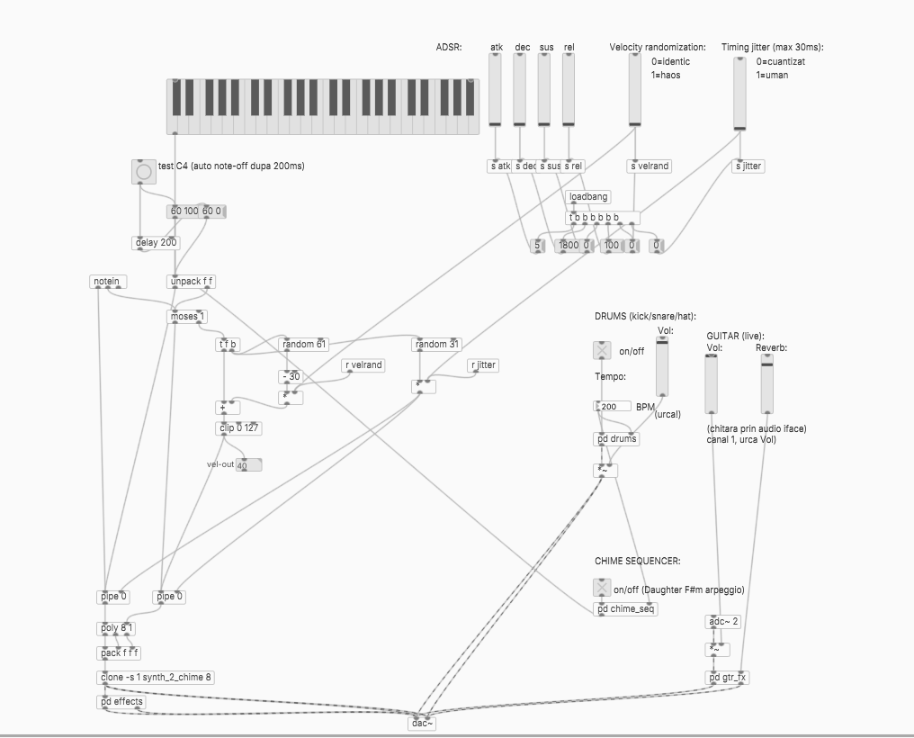Componentele principale, descrise în detaliu în secțiunile următoare, sunt:
- Intrare MIDI (notein + keyboard onscreen + chime_seq)
- Procesare MIDI (randomizare velocity, jitter timing, gestionare polifonie)
- Sintetizator de clopoțel (clone × 8 voci — synth_2_chime.pd)
- Efecte sintetizator (pd effects — reverb multi-tap)
- Drum machine sintetic (pd drums — kick, snare, hi-hat)
- Sequencer melodic (pd chime_seq — arpegiu F# minor)
- Intrare chitară live (adc~ + pd gtr_fx — reverb)
- Ieșire audio unică (dac~)

4. Descrierea Componentelor

4.1 Intrarea MIDI și separarea note-on / note-off
Obiectul notein captează orice mesaj MIDI primit (de la keyboard-ul onscreen, de la un controler MIDI extern sau de la sequencer-ul intern). Rezultatul este despachetat prin unpack f f în două fluxuri: pitch (nota MIDI, 0-127) și velocity (forța notei, 0-127).
Separarea note-on de note-off se realizează prin obiectul moses 1:
- Velocity = 0 → note-off, pitch trimis direct la poly cu velocity 0 (vocea este eliberată)
- Velocity ≥ 1 → note-on, pitch și velocity trec prin lanțul de randomizare

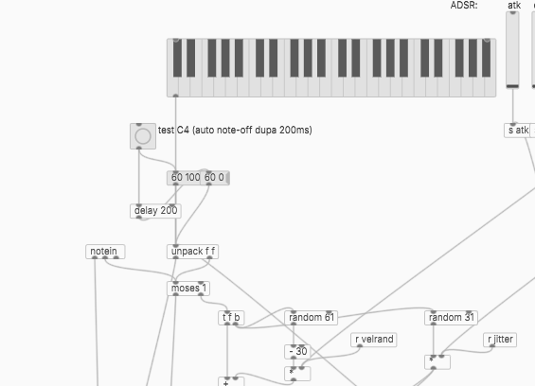4.2 Randomizarea Velocity
Pentru a respecta cerința de variație la fiecare redare, velocity-ul fiecărei note este modificat aleator prin următorul lanț:
random 61 → - 30 → * (← r velrand) → + velocity_original → clip 0 127
random 61 generează un număr întreg uniform în intervalul [0, 60]. Prin scăderea valorii 30, intervalul devine [-30, +30]. Înmulțirea cu valoarea sliderului velrand (0 = dezactivat, 1 = haos maxim) scalează abaterea. Rezultatul este adunat la velocity-ul original și limitat la intervalul MIDI valid [0, 127] prin clip 0 127.
Efectul perceptiv: la velrand = 0.4 fiecare notă variază cu aproximativ ±12 unități MIDI față de velocity original, producând o textură naturală, similară unui interpret uman.

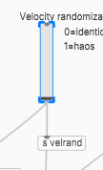

4.3 Jitter de Timing
Al doilea element de variație generativă este jitter-ul de timing — o întârziere aleatoare aplicată fiecărei note înainte de a ajunge la sintetizator:
random 31 → * (← r jitter) → delay în ms → inlet 2 al pipe 0
random 31 generează un număr în [0, 30], scalat de sliderul jitter. Valoarea rezultată (0-30 ms) este trimisă ca timp de delay la obiectele pipe 0.
Motivul utilizării a două obiecte pipe 0 separate (unul pentru pitch, unul pentru velocity) rezidă în garantarea ordinii de livrare (FIFO): velocity trebuie să ajungă la inlet-ul cold al obiectului poly înainte ca pitch-ul să declanșeze hot inlet-ul. Un singur obiect pipe cu două outlet-uri nu garantează această ordine în PlugData.

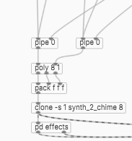

4.4 Gestionarea Polifoniei (poly + clone)
Obiectul poly 8 1 gestionează alocarea a 8 voci polifone. La fiecare notă nouă, poly selectează o voce liberă și returnează tripletul [pitch, velocity, voice_number]. Dacă toate cele 8 voci sunt ocupate, se anulează vocea cea mai veche (steal mode 1).
Tripletul este ambalat prin pack f f f și trimis la clone -s 1 synth_2_chime 8, care instanțiază 8 copii ale sub-patch-ului synth_2_chime.pd. Fiecare instanță este adresată individual prin voice_number.

4.5 Sinteza Sunetului de Clopoțel (synth_2_chime.pd)
Fiecare voce din clone utilizează sub-patch-ul synth_2_chime.pd care implementează un sintetizator simplu bazat pe sinteză aditivă și envelope ADSR:
- cycle~ (sau osc~) la frecvența notei (MIDI → Hz prin mtof) + armonicul 2 (frecvență × 2) pentru timbrul caracteristic de clopoțel
- Envelope ADSR: atk = 5 ms, dec = 1800 ms, sus = 0, rel = 100 ms — configurație tipică pentru sunet percutiv fără sustain
- Filtru low-pass onepole~ 1500 Hz pentru rotunjirea timbrului
- Amplitudine scalată cu *~ 0.3 per voce pentru mix echilibrat
Parametrii ADSR sunt transmiși global prin send/receive (s atk, s dec, s sus, s rel), permițând ajustarea în timp real din patch-ul principal.

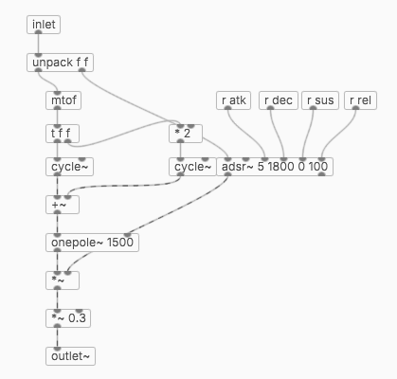

4.6 Reverb Sintetizator (pd effects)
Sub-patch-ul pd effects implementează un reverb cu două tap-uri de delay și feedback:
delwrite~ chime_echo 1000 (buffer 1000 ms)
delread~ chime_echo 300 + delread~ chime_echo 450 → *~ 0.35 (feedback)
Semnalul dry intră în bufferul circular de 1000 ms. Două delread~ citesc din buffer la 300 ms și 450 ms, creând două reflexii (ca doi pereți de cameră). Suma reflexiilor este atenuată la 35% și reinjectată în buffer ca feedback.
Câștigul buclei de feedback = 2 tap-uri × 0.35 = 0.70 < 1.0, garantând stabilitatea (reverb-ul decade natural în ~3-4 secunde fără oscilație).

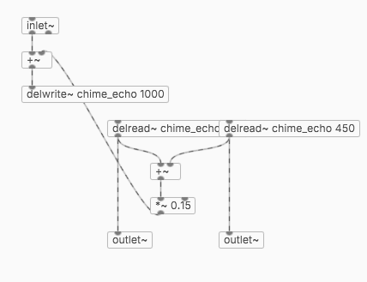

4.7 Drum Machine Sintetic (pd drums)
Sub-patch-ul pd drums implementează un sequencer de 16 pași la note de 16-mi și trei voci de percuție sintetizată:
Sequencer: metro (la BPM din nbx) → counter 0 15 → sel pentru fiecare instrument:
- Kick (sel 0 8): beat 1 și 3 — sintetizat cu osc~ cu sweep de frecvență 120 Hz → 50 Hz în 250 ms + vline~ envelope
- Snare (sel 4 12): beat 2 și 4 — noise~ cu envelope scurt de 120 ms
- Hi-hat (sel 0 2 4 6 8 10 12 14): pe fiecare pas par (8th notes) — noise~ filtrat prin hip~ 5000 Hz cu envelope de 35 ms
Tempo-ul este calculat dinamic prin formula: intervalMetro = 60000 / BPM / 4, permițând modificarea în timp real din nbx-ul din patch-ul principal.

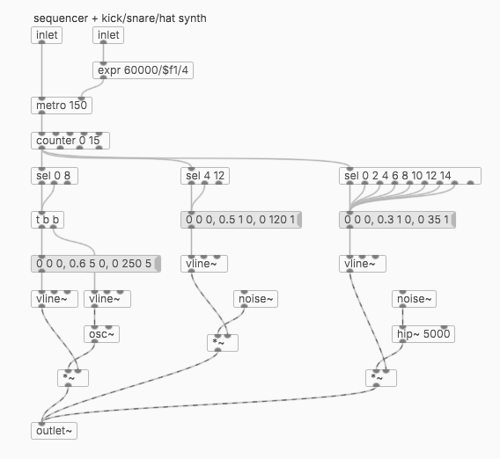

4.8 Sequencer Melodic (pd chime_seq)
Sub-patch-ul pd chime_seq implementează un arpegiu de 8 note în F# minor, sincronizat cu același BPM ca tobele:
Note: F#4(66) A4(69) C#5(73) E5(76) F#5(78) E5(76) C#5(73) A5(69)
Structura internă este identică cu cea a drum machine-ului: metro → counter 0 7 → sel 0 1 2 3 4 5 6 7 → msg-uri cu perechi [pitch, velocity]. Mesajele generate trec prin același lanț MIDI ca și notele de la keyboard (notein → moses → randomizare → poly → clone), beneficiind automat de variația de velocity și jitter.
Intervalul metro-ului pentru 8th notes la 158 BPM: 60000 / 158 / 2 ≈ 190 ms.

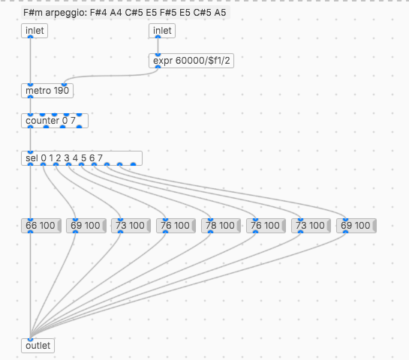

4.9 Procesarea Chitarei Live (adc~ + pd gtr_fx)
Semnalul de chitară electrică (Input 2 al Focusrite Scarlett Solo, canal Hi-Z) este citit prin adc~ 1 (canal 1 al plug-in-ului în modul VST). Semnalul este scalat de un slider de volum (Vol) și trimis la sub-patch-ul pd gtr_fx.
pd gtr_fx implementează un reverb cu 4 tap-uri de delay și feedback redus:
delwrite~ gtr_rev 1500 (buffer 1500 ms)
delread~ la 230 ms, 410 ms, 670 ms, 950 ms → *~ 0.15 (feedback)
Față de reverb-ul de clopoțel, reverb-ul de chitară are mai multe tap-uri (4 vs 2) pentru spațialitate mai bogată, un buffer mai mare (1500 ms vs 1000 ms) și un feedback mai mic (0.15 vs 0.35) pentru a evita acumularea excesivă pe un semnal continuu. Câștigul buclei = 4 × 0.15 = 0.60, sub pragul de instabilitate.
Un slider separat (Reverb) controlează mixul dry/wet al reverb-ului de chitară, independent de volumul total.
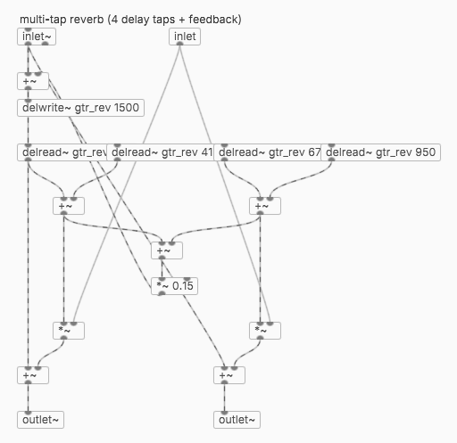

5. Workflow de Înregistrare în REAPER
Înregistrarea proiectului s-a realizat prin utilizarea PlugData ca plugin VST3 în REAPER, eliminând necesitatea rutării audio externe.

5.1 Configurarea Setup-ului
- REAPER cu driver ASIO (Focusrite USB ASIO) pentru latență minimă (~8-10 ms)
- Un singur track cu PlugData VST3 ca plugin FX
- chime_complet.pd deschis în fereastra plugin-ului
- Track Input: Focusrite Input 2 (mono) — semnalul de chitară
- Record Mode: Output (stereo) — capturează ieșirea completă a plugin-ului, nu inputul brut
- Monitor Input: activ — permite ascultarea în timp real a semnalului procesat

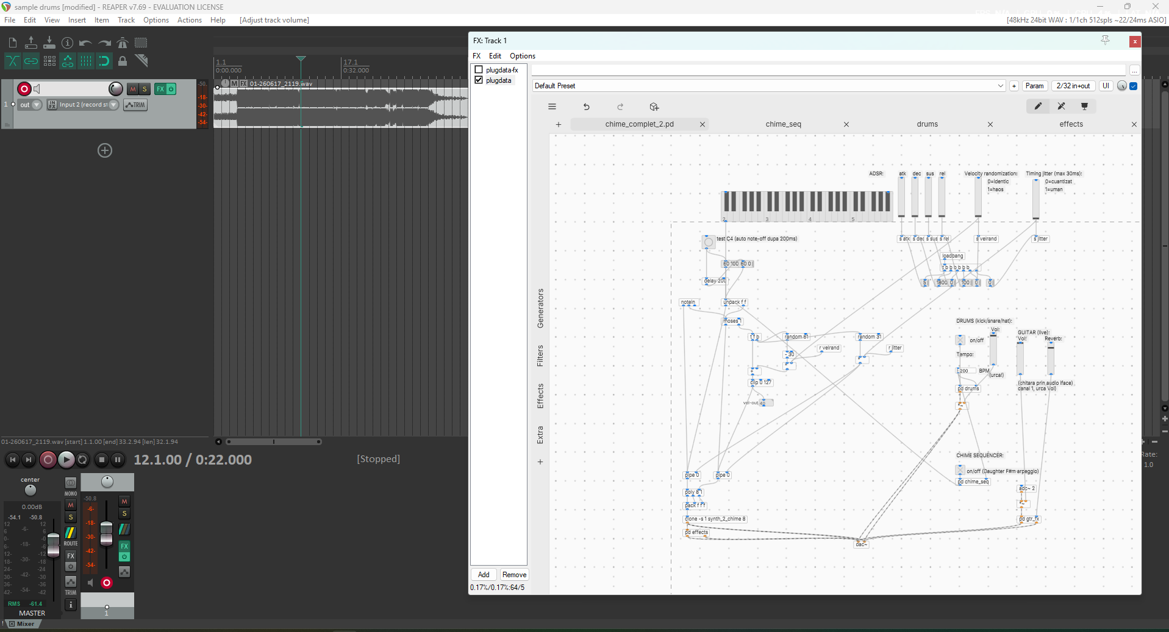5.2 Sesiunea de Înregistrare
Sesiunea de înregistrare a urmărit o structură tipică pentru stilul Daughter: intro instrumental → build cu chitară → climax → outro. Pașii urmați:
- REC în REAPER → toggle Drums ON → toggle Chime Sequencer ON
- Câteva măsuri de groove instrumental
- Intrarea progresivă a chitarei live (riff repetat, accord-uri susținute)
- STOP REAPER → render final ca WAV 24-bit 48kHz

6. Elementele de Variație Generativă
Cerința principală a proiectului privind variația la fiecare redare este implementată prin două mecanisme independente, cu control vizual dedicat:

6.1 Velocity Randomization
Slider-ul velrand (0-1) scalează abaterea aleatoare de velocity aplicată fiecărei note. La velrand = 0, toate notele au același volum (cuantizat). La velrand = 1, variația poate atinge ±30 unități MIDI, producând o dinamică similară unui interpret uman.

6.2 Timing Jitter
Slider-ul jitter (0-1) scalează întârzierea aleatoare de timing aplicată fiecărei note, în intervalul [0, 30] ms. La jitter = 0, notele sunt perfect cuantizate în timp. La jitter = 1, fiecare notă are o microîntârziere diferită, simulând imprecizia naturală a cântatului live.
Combinarea celor două mecanisme garantează că nicio redare identică a arpegiului nu va fi posibilă, cu excepția cazului în care ambii slideri sunt la 0.

7. Concluzii
Proiectul a demonstrat capacitățile mediului PlugData pentru implementarea unui sistem audio interactiv complet, integrând sinteza sonoră, procesarea de efecte, controlul MIDI și variația generativă într-un singur patch.
Principalele realizări tehnice:
- Sintetizator polifonic de 8 voci controlat prin MIDI, cu ADSR configurabil
- Două mecanisme de variație generativă (velocity și timing) care asigură unicitatea fiecărei redări
- Drum machine sintetic complet (kick, snare, hi-hat) cu sequencer de 16 pași
- Sequencer melodic (arpegiu F# minor în stil Daughter) sincronizat cu tobele
- Procesarea semnalului de chitară electrică live prin reverb multi-tap
- Integrarea ca plugin VST3 în REAPER pentru înregistrare profesională
Dificultăți întâmpinate și soluții găsite: gestionarea ordinii outlet-urilor în obiectul pipe pentru garantarea livrării corecte a perechilor pitch-velocity la poly; calibrarea câștigului buclelor de feedback în reverb-uri pentru stabilitate; configurarea corectă a driverelor audio și a routingului în REAPER pentru setup-ul cu interfață externă.
Proiectul poate fi extins ulterior cu: secvențiator MIDI programabil din interfață, control OSC pentru parametri în timp real, sau adăugarea de efecte suplimentare (chorus, flanger) pe semnalul de chitară.

